Manual para Liberação de registros por Usuário ou grupo de Usuário.

**1 –** Segurança > Tabelas.

Localize a tabela que pretende liberar ao usuário, vá na aba Estrutura e Localize a coluna que queira que apareça no campo Coluna Descrição.

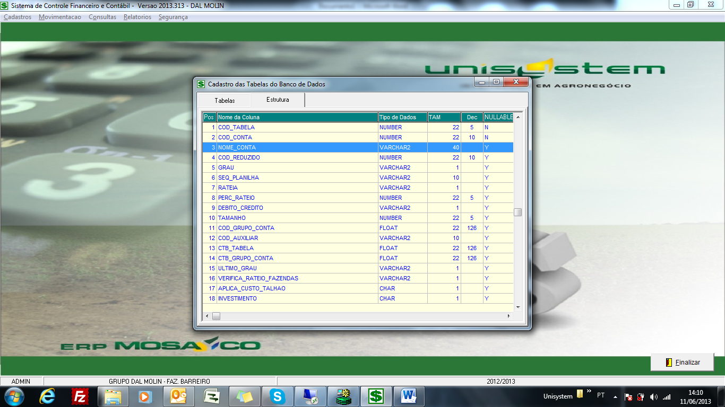

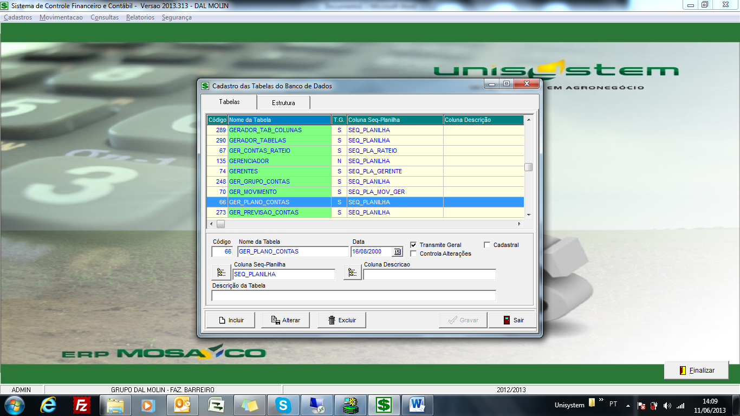

Marque o check box Cadastral, preencha o campo Coluna Descrição com a descrição do Nome da Coluna que aparece na aba Estrutura, e Preencha o campo Descrição da Tabela com o nome da tabela a ser liberada.

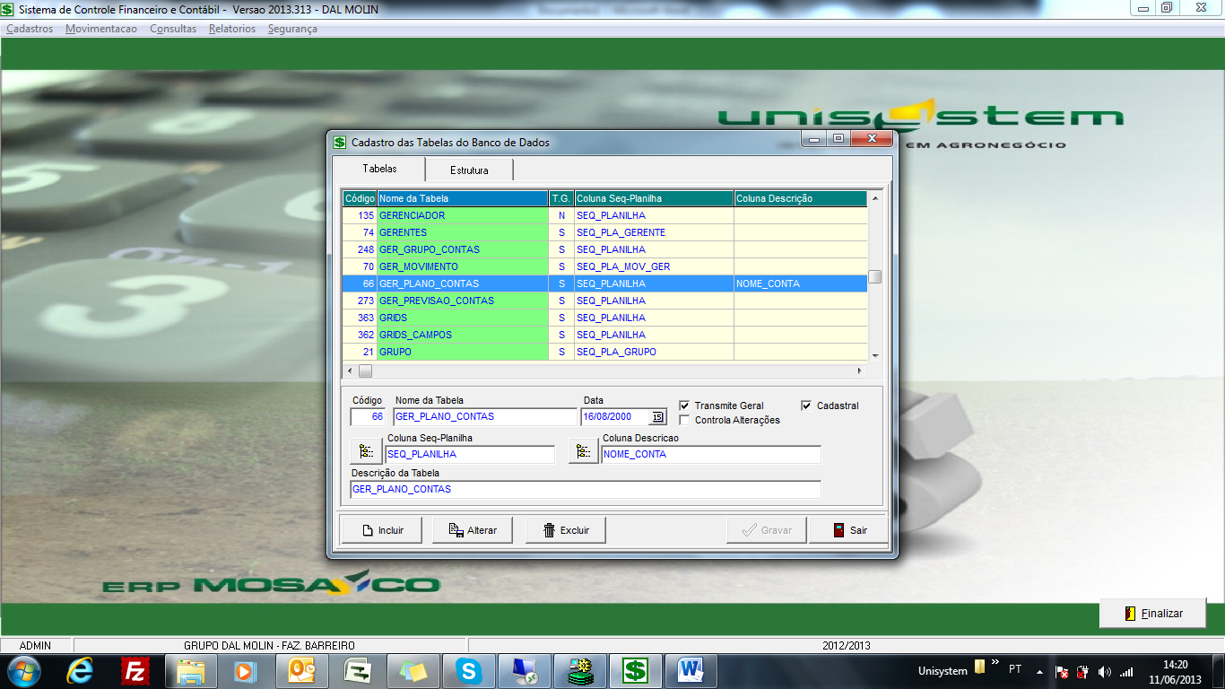

2 - **Liberação/Bloqueio de Registros Por Usuários.**

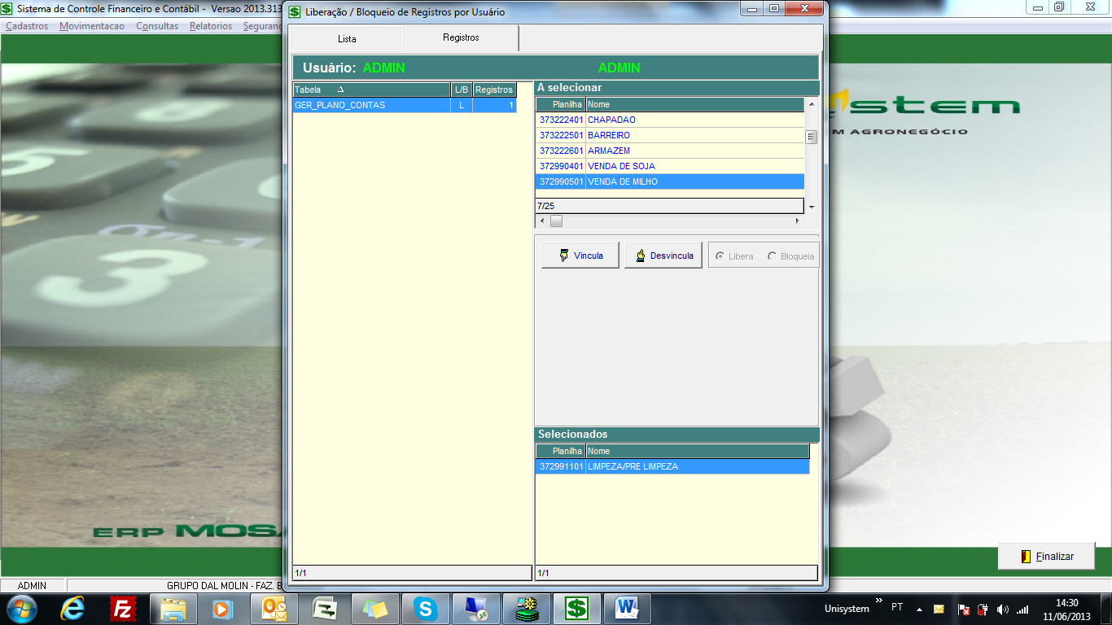

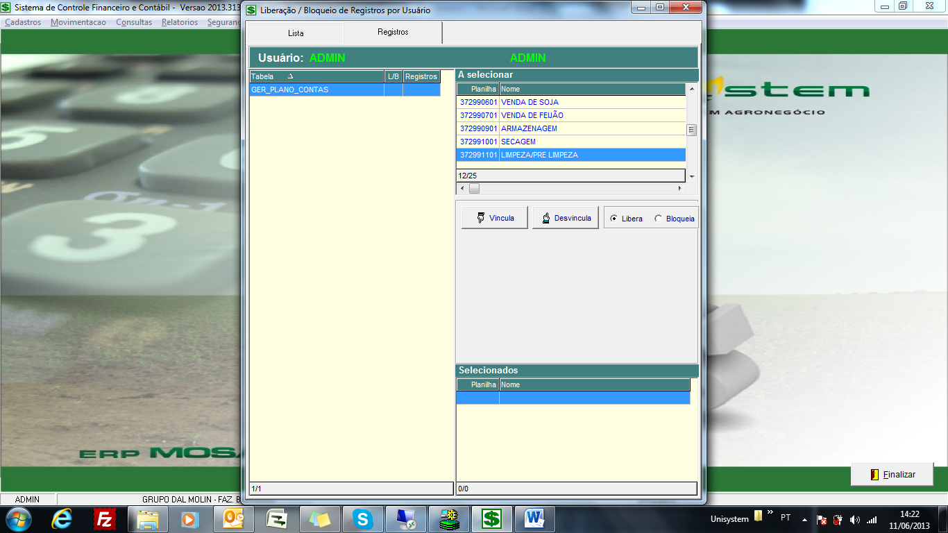

Com a liberação acima, só estará disponível nos lançamentos de contas a receber e a pagar a conta Selecionada.

Exemplo de contas a pagar:

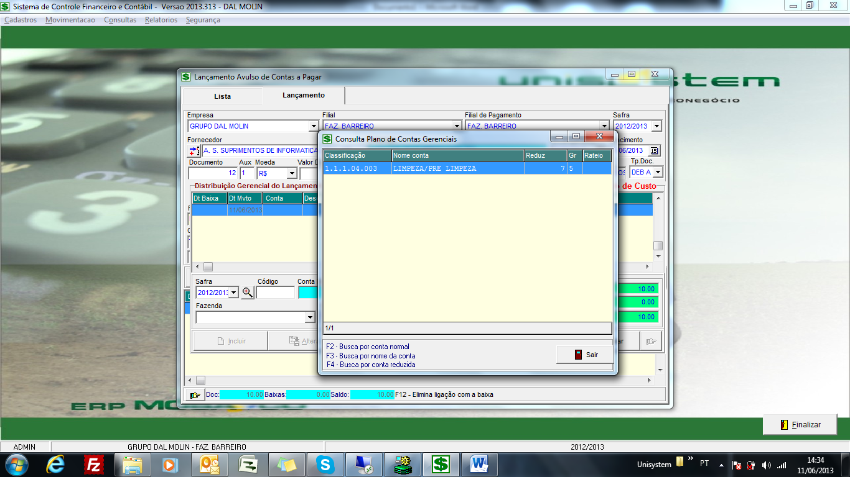

Obs-1: A liberações acima devem ser feitas modulo a modulo.

Obs-2: A liberação/Bloqueio de registros por Grupo de Usuários, funciona da mesma forma, porém ao fazer uma liberação para o grupo de Usuário e caso tenha um usuário já configurado, será considerado a configuração de liberação por grupo.